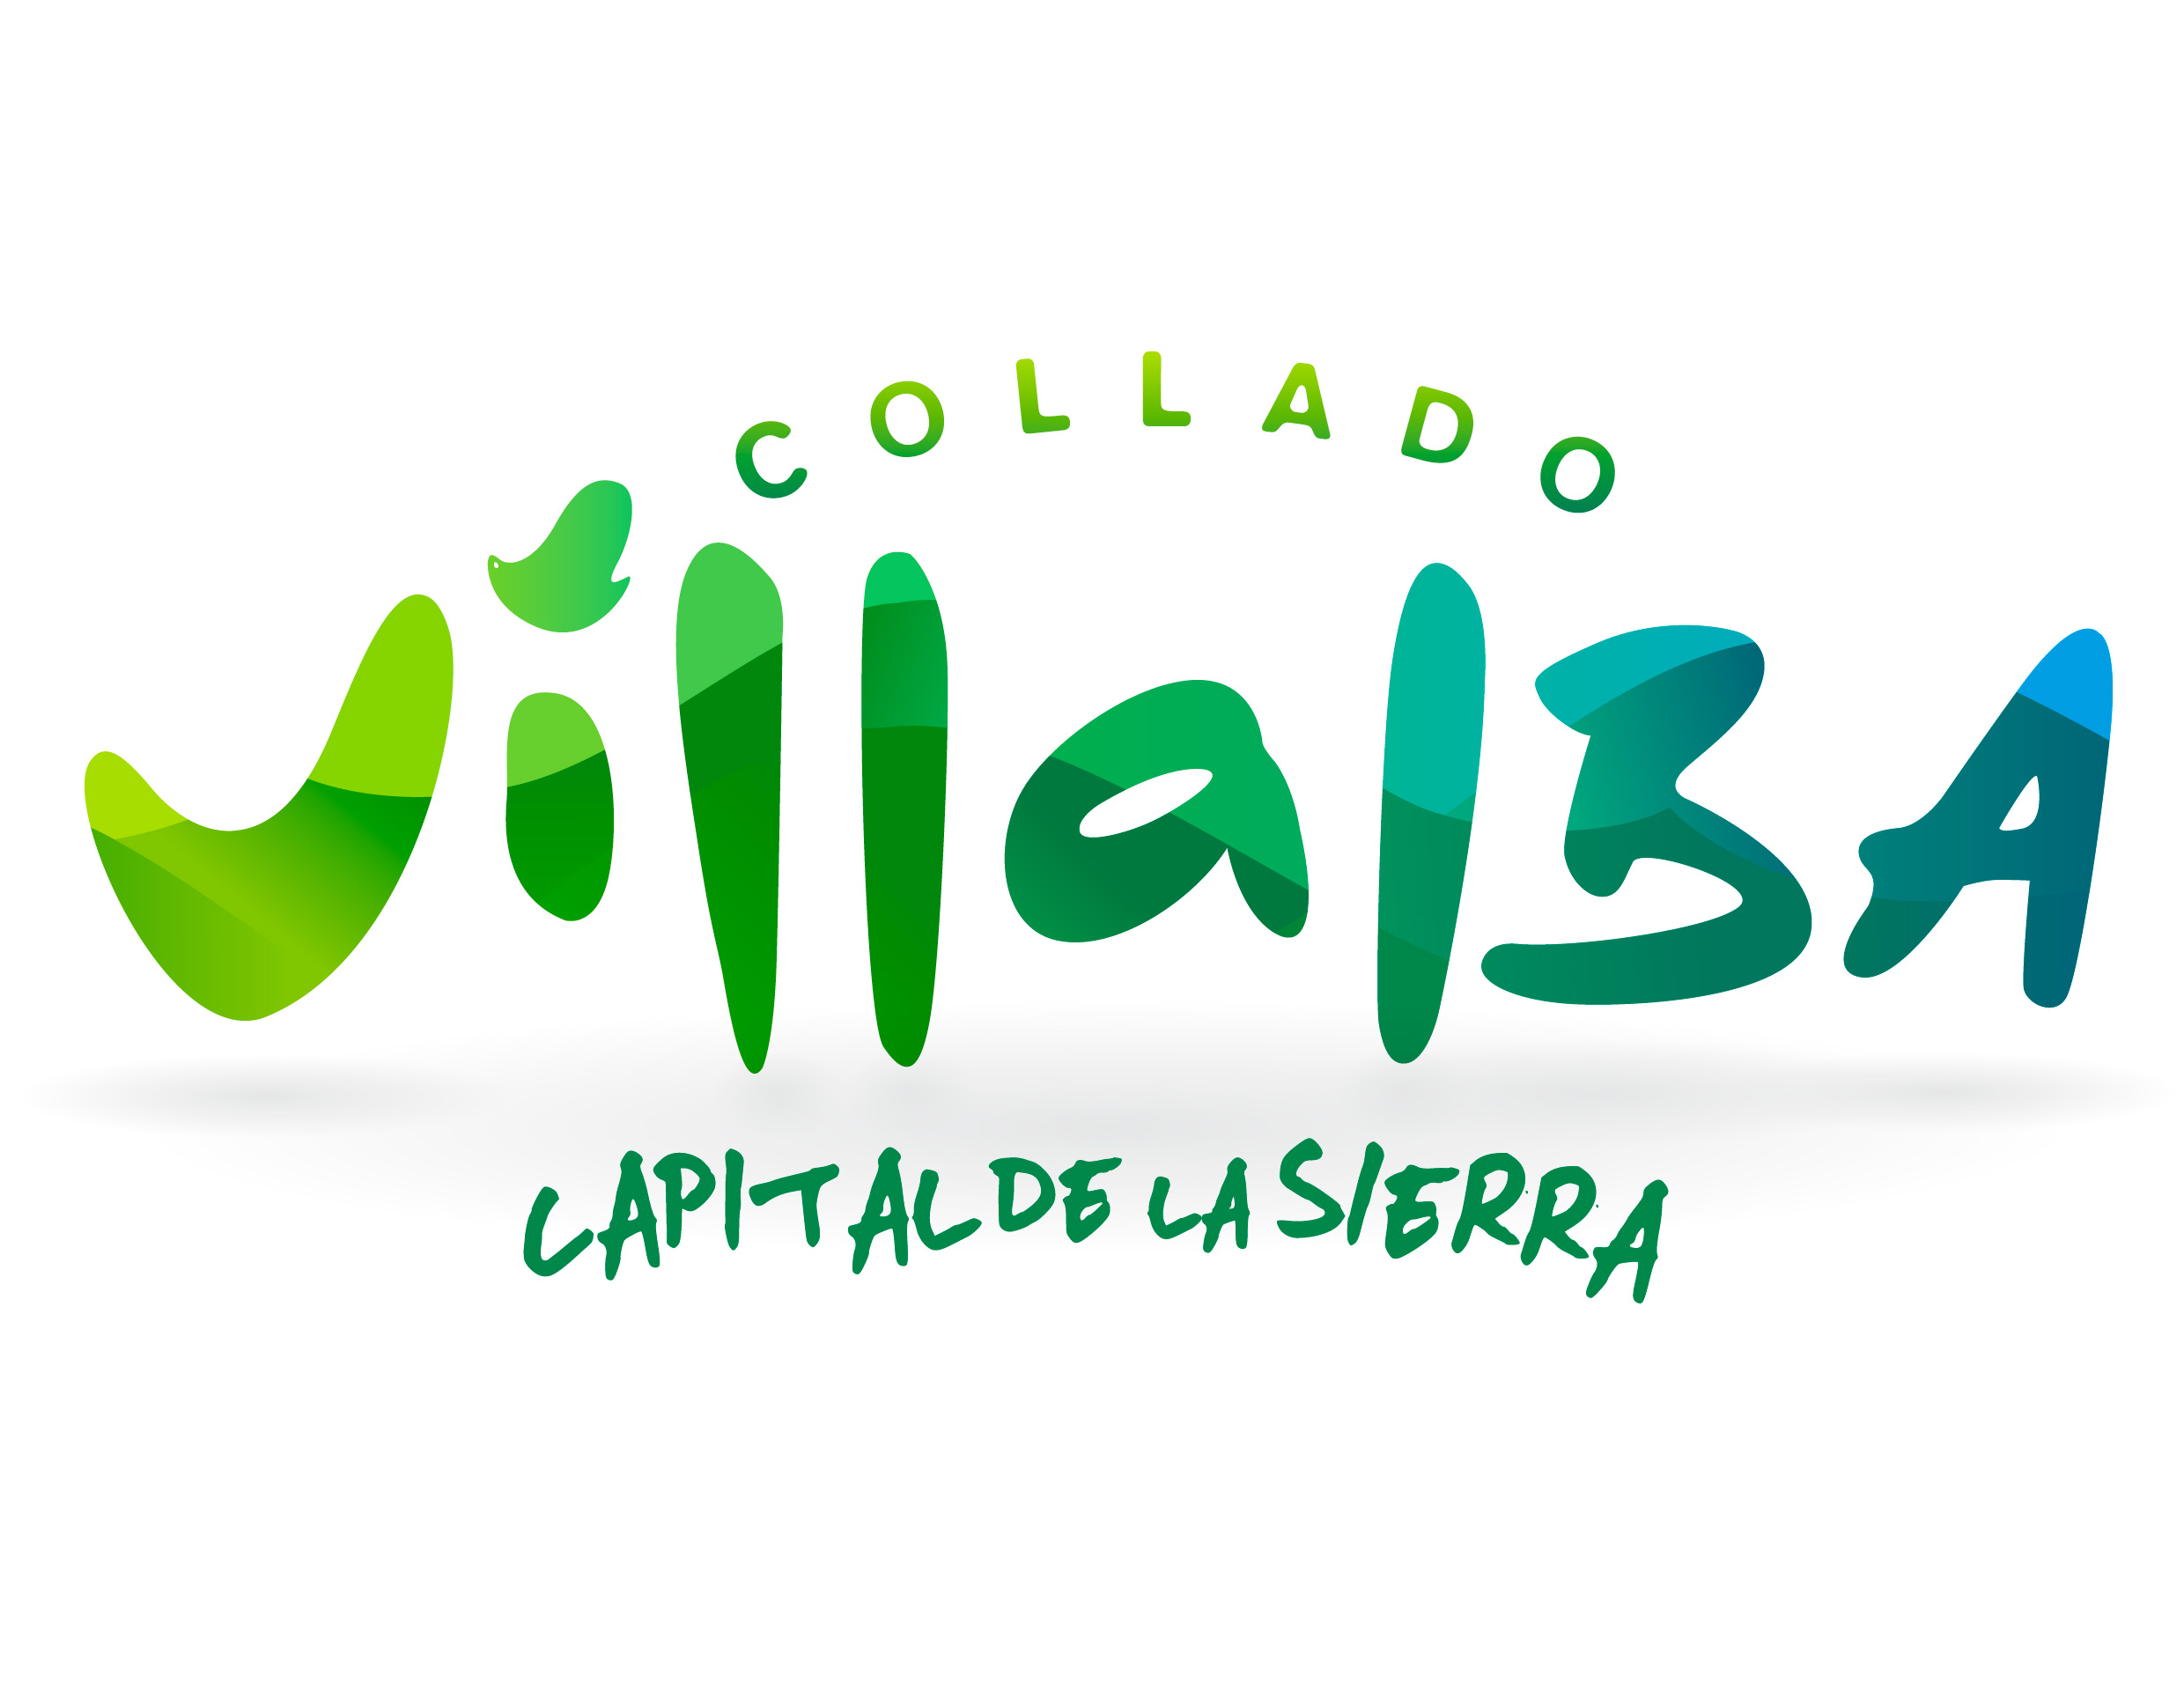
Concejalía de Educación
Tfno. 91851 56 50
educacion@ayto-colladovillalba.org

CONCURSO DE CARTEL
VIII MUESTRA DE TEATRO MUNICIPAL
DE CENTROS DE EDUCACIÓN SECUNDARIA

Plazo presentación : de1 2 al 14 de abril (ambos inclusive)
1º Premio 200€, 2º Premio 100€, 3º Premio 50€
Consultar bases en www.colladovillalba.org
